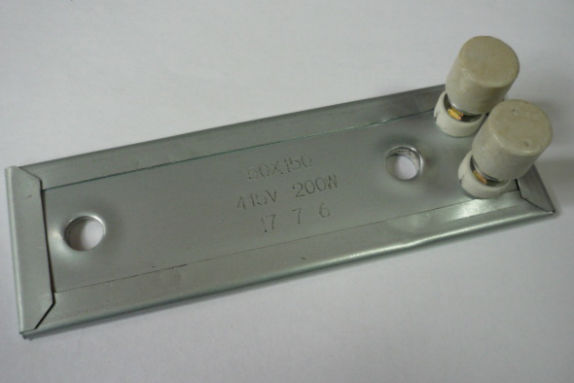

Код из 1С | Артикул | Наименование/ Бренд/  Поставщик | Габариты  Д*Ш*В,  мм | Масса,  гр | Материал | Место установки/Назначение
F0064306 | нет | Нагревательная плита 150*50 415V/200W | L=150  W=50  415V  200W | 50 | металл | Кромкооблицовочный станок HCM 365
 |  | HCM

